**IL BINARIO 20 BIS**

INDICE:

* Introduzione
  + Il Binario 20 bis
  + La pagina Facebook dedicata
  + Il libro sul 20 Bis
  + Il progetto
* Svolgimento
  + Trovare il percorso completo
  + Georeferenziare la tratta mancante
  + Studiare la tratta
  + Lavorare sulle tabelle
  + Raccontare le notizie
  + Ricavare i punti del percorso
  + Realizzare le animazioni
* Sitografia

**Il Binario 20 Bis**

“Racconti e curiosità di viaggiatori molisani dal binario 20 Bis della stazione Termini.  
 Quello che sembra un articolo del Codice penale.

E forse lo è.”

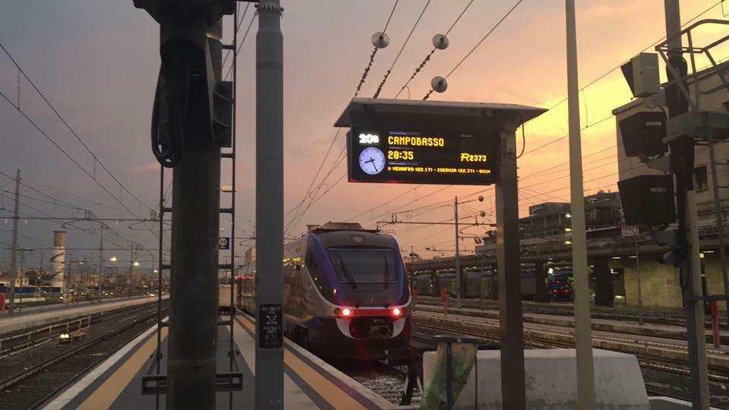

Alcuni la definiscono come “*la tratta peggiore d’Italia*”, altri invece come “*disagio ferroviario*”, e sono soprattutto i pendolari a vivere ogni giorno tutte le peripezie che il treno offre ai propri viaggiatori. Ma che cos’è in realtà il 20 Bis e perché è così famoso?

Il binario 20 Bis è il punto di partenza (o di arrivo) di una **tratta ferroviaria** che parte da **Roma** e termina a **Campobasso** (o viceversa) che attraversa il Lazio e il Molise (e un piccolo pezzo della Campania). Il viaggio completo dura circa **3 ore** e copre una distanza totale di circa **200 km**. In questa tratta circolano solo treni regionali, in quanto la linea elettrificata non è mai stata completata.

Si parte da Roma e si viaggia costeggiando paesaggi di una bellezza spettacolare: gli acquedotti di Roma, il parco dell’Appia antica, gli scenari della grande bellezza che qui diventano un panorama da ammirare dai finestrini, con i colori e l’emozione di uno spettacolo unico al mondo. Poi, via via, il treno scende per allontanarsi dalla capitale, passando tra boschi, orti e vigneti, fino ad arrivare al capoluogo del Molise.  
Il percorso è diviso da numerose stazioni, passaggi a livello e scali ferroviari, ma i treni del 20 Bis si fermano solo in alcune stazioni, dividendo il percorso completo in diverse tratte:

**Roma – Campobasso Campobasso - Roma**

Roma-Cassino Campobasso-Vinchiaturo

Cassino-Venafro Vinchiaturo-Boiano

Venafro-Isernia Boiano-Carpinone

Isernia-Carpinone Carpinone-Isernia

Carpinone-Boiano Isernia-Venafro

Boiano-Vinchiaturo Venafro-Cassino

Vinchiaturo-Campobasso Cassino-Roma

Il percorso completo del 20 Bis  
(evidenziato in azzurro)

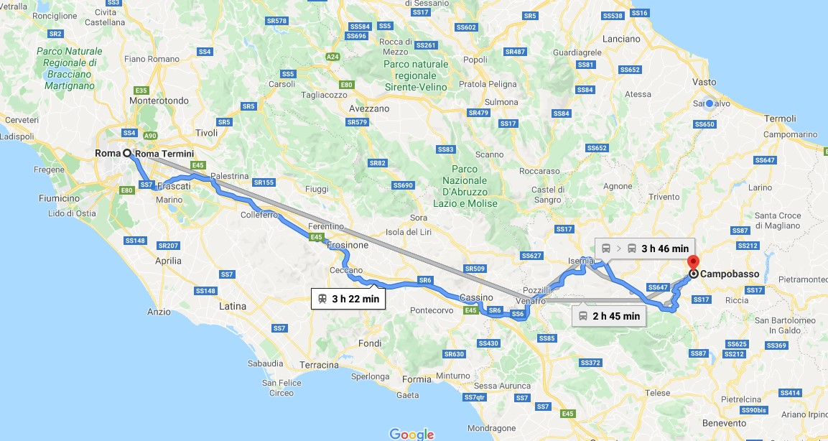(immagine presa da Google Maps satellite)

A primo impatto potrebbe sembrare un percorso come tutti gli altri, ma la verità di fondo è che il 20 Bis nasconde una realtà a dir poco spiacevole, che solo chi è abituato a viaggiare su questa tratta conosce come le dita della propria mano:

*“Cassino, l’Abbazia, i binari che, a poco a poco, diventano sempre più arditi, con gallerie e viadotti, segno di un’epoca che non c’è più: tra una stazione e l’altra si scorge l’Italia che c’era. I caselli con i passaggi a livello non più sorvegliati, le stazioni chiuse e i capannoni abbandonati: si respira l’aria della dismissione di un patrimonio collettivo che è fatto non solo di infrastrutture materiali ma di relazioni e condivisioni”*

*“Non c’è l’aria condizionata, non c’è il WI-FI e neppure la presa per ricaricare il cellulare: le comodità normali alle quali si è abituati sugli altri treni qui sono ancora un desiderio: l’aria è quella dei finestrini e il ruggito della motrice diventa la colonna sonora per affrontare il viaggio”*

<La Stampa>

Ma questo è solo il contorno della portata principale...

Il problema alla base risiede proprio nella gestione del binario: “*una gestione assolutamente pedestre*” e una regione che “*continua a non fare nulla o troppo poco* *per migliorare i collegamenti con Roma*”.

*“Gli interessi di qualcuno (fortunatamente non tutti) hanno la meglio sugli interessi della collettività sottomessa a questo sistema che sta distruggendo il Molise”* afferma, raccontando la sua storia durante un viaggio di ritorno da Roma per incontri di lavoro, il consigliere regionale pentastellato Andrea Greco.

Il risultato? I passeggeri viaggiano in condizioni assolutamente disagiate.

Accade di tutto: dai ritardi colossali fino a treni cancellati; dalle segnalazioni di guasti e malfunzionamenti fino a treni spariti nel nulla o mai arrivati; dai treni fermi ore ed ore ai passaggi a livello fino ad autobus sostitutivi carenti o che non sempre raggiungono la propria destinazione. Insomma, un vero e proprio delirio:

.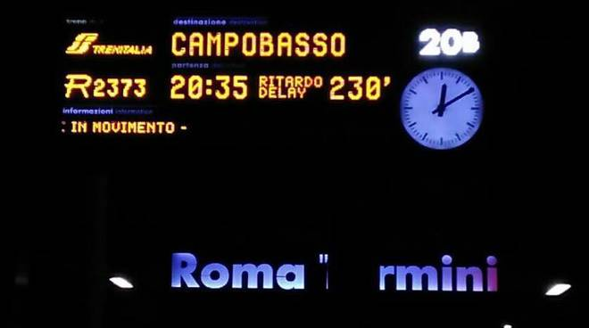

(Treno del 20 Bis con un ritardo di quasi 4 ore)

**La pagina Facebook dedicata**

C’è anche chi tutti questi disagi li ha presi con filosofia, o meglio, con ironia: sono i protagonisti della pagina Facebook ispirata e dedicata proprio al 20 Bis. Attiva da circa 4 anni, conta più di 12.000 tra fan e followers, divenendo un punto di riferimento per chi viaggia in treno in Molise.

I proprietari tengono in costante aggiornamento la pagina pubblicando notizie sugli avvenimenti del 20 Bis. Tramite i vari post con foto e video, gli autori della pagina raccontano così ai propri followers tutte le vicissitudini che accadono, in modo semi-umoristico e satirico, cosicché le persone possano venire a conoscenza dei numerosi disagi che affliggono i treni del 20 Bis, strappandosi anche qualche sorriso grazie all’umorismo e alla satira che gli autori usano per descrivere gli avvenimenti.

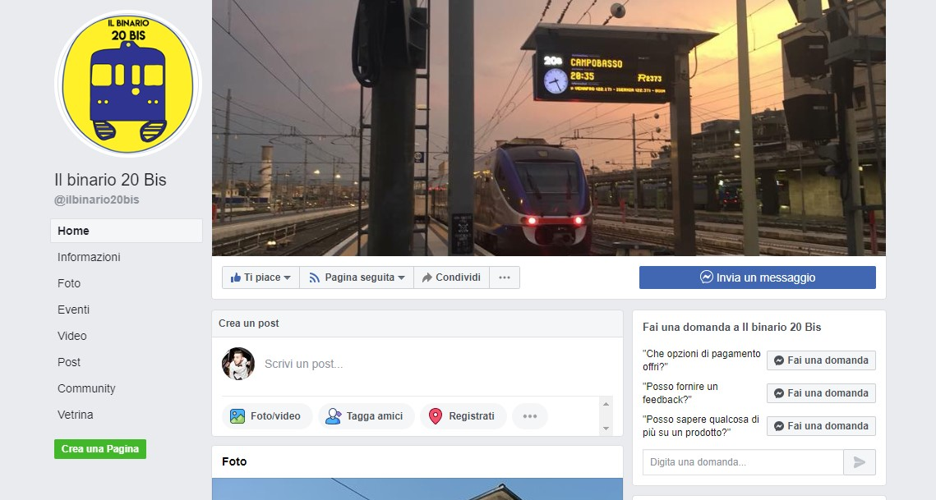

(La home della pagina Facebook)

**Il libro sul 20 Bis**

Ora tutte queste vicende sono state raccolte in un libro intitolato “Il Binario 20 Bis”.

*“È il primo testo al mondo che ruota attorno al concetto di disagio ferroviario”* spiegano gli autori (gli stessi della pagina Facebook), affermando che tale tratta, da molti ritenuta una delle peggiori d’Italia, è una miniera di problemi appositamente trasformata in aneddoti, racconti e curiosità.

*“Realtà, surrealismo e fantasia si fondono insieme costruendo un universo dove il protagonista è il treno, il ‘Frecciolone’ e dove può capitare che ci sia una sagra a bordo delle carrozze con arrosto, dove un Eurostar per sbaglio arriva a Campobasso suscitando sgomento e dove i treni in anticipo si fermano in stazione per far prendere il caffè ai passeggeri. ‘Il Binario 20 Bis’ è uno sguardo disilluso e incantato sulla difficile situazione dei trasporti ferroviari in Molise, una critica alla gestione della tratta da parte degli alti comandi delle ferrovie e allo stesso tempo un simpatico passatempo, da leggere ad esempio durante un ritardo”.*

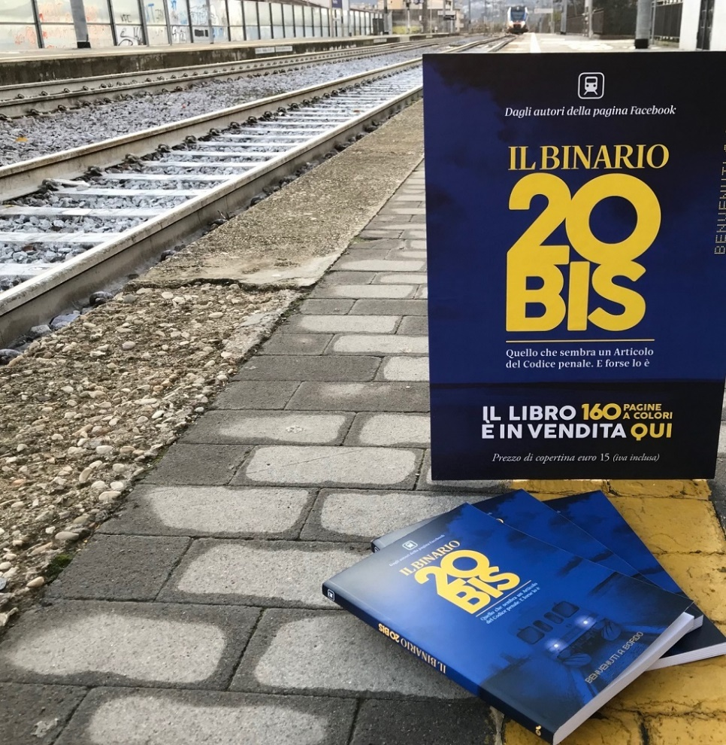

(Il libro sul 20 Bis)

**Il progetto**

Idea di base: rappresentare e geolocalizzare il Binario 20 Bis attraverso l’ausilio di dati spaziali e vettoriali geografici messi a disposizione, raccogliere le notizie più rilevanti e, dove possibile, realizzare animazioni sulle stesse.

Obiettivo: realizzare il progetto tramite un apposito software **GIS** (Geographic Information System) ossia un sistema informatico che permette l’acquisizione, lo studio, l’analisi e la modifica di informazioni derivanti da dati geografici (geo-riferiti)

4Nello specifico, si è deciso di utilizzare il noto software open-source **QGIS** e, per le animazioni al suo interno, il plugin **Time Manager.**

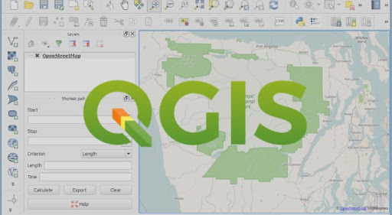  
(Interfaccia grafica e logo di QGIS)

**SVOLGIMENTO**

Per poter ricreare fedelmente il binario 20 Bis si è reso necessario l’utilizzo di un layer che mostrasse l’Italia e le relative regioni con le proprie informazioni. Successivamente, abbiamo inserito un template di mappe (Google Hybrid) che visualizza tutte le informazioni del territorio italiano come ad esempio le strade, i laghi, i fiumi, le città (ecc.). Infine, abbiamo applicato un effetto gradiente di colore alle 3 regioni interessate dal binario, in modo da sapere esattamente in che punto e in che regione si trova una determinata tratta del percorso.

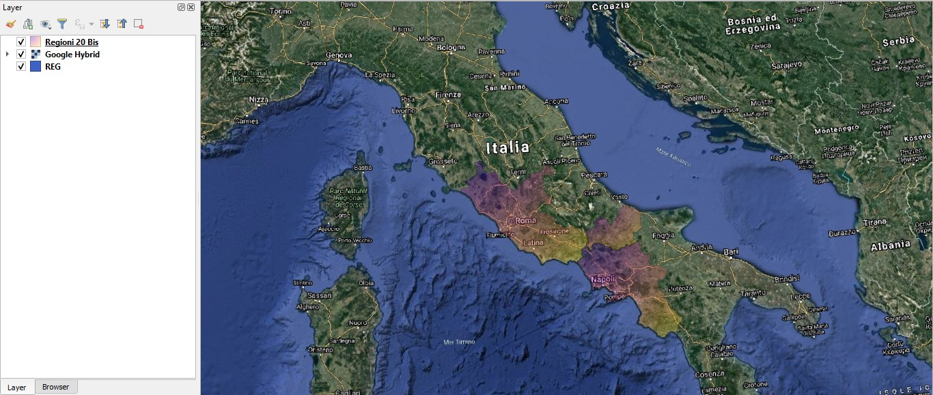

(Mappa di QGIS dopo aver inserito i primi 3 layer)

**Trovare il percorso completo**

Una volta inseriti i layer base nel progetto, il prossimo step è quello di ricostruire il percorso del 20 Bis. Tramite i file messi a disposizione dal database delle linee ferroviarie italiane, siamo riusciti ad estrapolare quelli compatibili con QGIS che riportano le informazioni relative a tutta la rete ferroviaria italiana (quindi tutti i percorsi dei binari e tutti i punti che costituiscono le varie tratte (come le stazioni, i passaggi a livello, ecc.), più i percorsi dei principali traghetti).

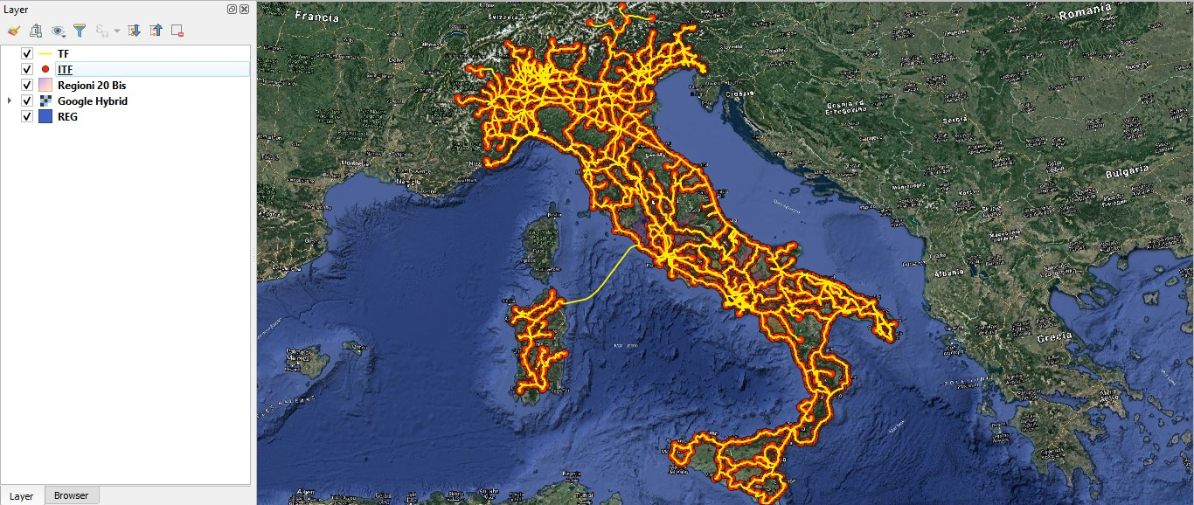

(La mappa della rete ferroviaria italiana)

() = rete dei binari (**TF**)

( ) = stazioni, passaggi a livello, ecc. (**ITF**)

Una volta presa la mappa dell’intera rete ferroviaria italiana, ci siamo ricondotti ad avere solo il percorso del 20 Bis: sapendo che la tratta attraversa solo determinate stazioni (i punti rossi sulla mappa) e facendo un confronto con il percorso dei treni del 20 Bis trovato su Google Maps, siamo riusciti ad estrapolare la tratta che ci interessa, facendo:

* seleziona elementi (selezionando solo gli elementi (i binari quindi) che appartengono al 20 Bis);
* esporta;
* salva elementi selezionati come (salvando quindi gli elementi selezionati in un nuovo shape file);

.  
In questo modo, il nuovo shape file contiene solo i binari che appartengono al 20 Bis.  
A questo punto, sostituiamo il layer contenente l’intera rete di binari con quello contenente solo il percorso del 20 Bis.

Ora è necessario avere solo i punti che appartengono al 20 Bis e l’operazione più immediata è quella dell’intersezione: QGIS dispone di un algoritmo che permette di estrarre le porzioni della geometria (nel nostro caso i punti) che si sovrappongono ad un layer in input (il nostro nuovo shape file contenente il 20 Bis appena trovato), quindi andiamo su:

* vettore;
* strumenti di geoprocessing;
* intersezione;

Dopo aver passato il layer in ingresso e il layer da intersecare, l’algoritmo procederà a produrre in output un nuovo shape file contenente solo i punti che si sovrappongono al percorso del 20 Bis, ottenendo così tutti i punti appartenenti al percorso.

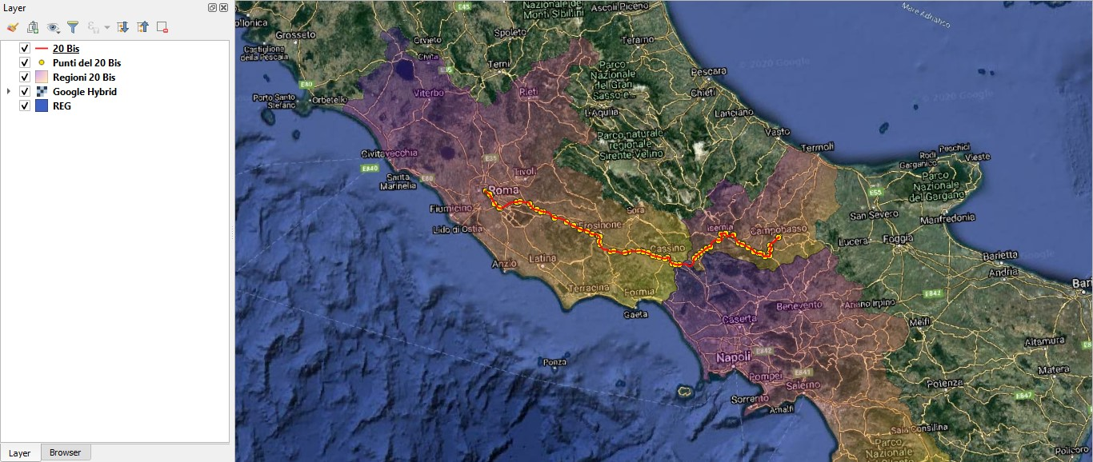

(Il percorso del 20 Bis con tutti i suoi punti)

**Georeferenziare la tratta mancante**

Sfortunatamente, i file delle ferrovie italiane presi dal database non mostrano alcuna informazione in alcuni punti all’interno (e nelle vicinanze) di alcune gallerie, probabilmente realizzate successivamente alla creazione del database. Nel nostro caso, manca il collegamento diretto tra Venafro e Cassino in cui è presente una galleria. Lo abbiamo ricostruito cercando immagini dell’intero percorso mancante, georeferenziando la seguente immagine:

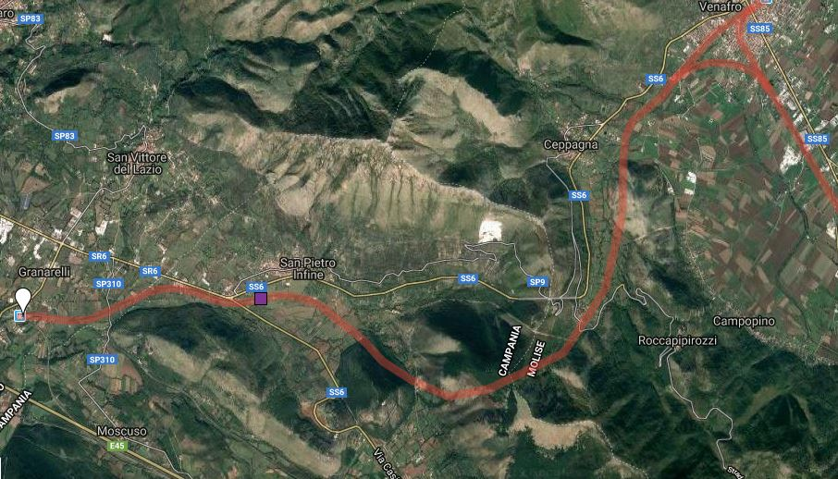

Successivamente abbiamo creato un vettore “ricalcando” sia il tratto visibile da Google Satellite all’uscita della galleria, sia quello al suo interno, evidenziato nell’immagine precedente. Abbiamo poi fuso in un unico layer il vettore così ottenuto e il resto del percorso.

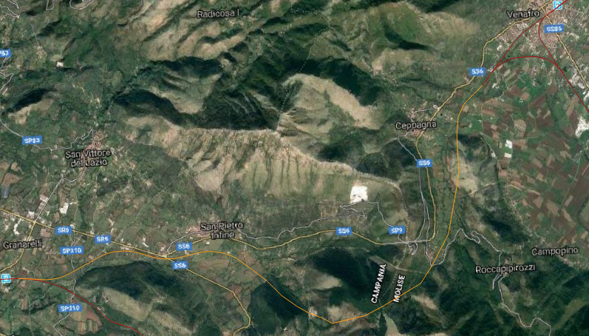

(In giallo, il percorso georeferenziato)

**Studiare la tratta**

Ora, una volta trovato il percorso completo del 20 Bis, per avere una panoramica più precisa, è necessario suddividerlo in tratte corrispondenti alle fermate che il treno effettua alle varie stazioni durante il percorso. Il layer del percorso (il vettore) risulta essere suddiviso in tanti pezzi a sé stanti (ogni pezzo corrisponde ad un elemento riga della tabella delle informazioni del layer). Per poter dividere il percorso secondo questo criterio, abbiamo prima unito tutti i pezzi del vettore attraverso una funzione di QGIS che permette di fondere gli elementi di un layer (merge) e di conseguenza, unire tutte le informazioni presenti nella tabella in un unico elemento.

Una volta avuto il vettore per intero contenente un unico elemento (il percorso completo del 20 Bis) si può procedere alla suddivisione mirata del percorso: tramite un'altra funzione che permette di dividere gli elementi della geometria, abbiamo diviso il percorso in corrispondenza delle stazioni in cui si ferma il treno, in modo tale da avere in un unico layer vettore tutte le componenti del 20 Bis.

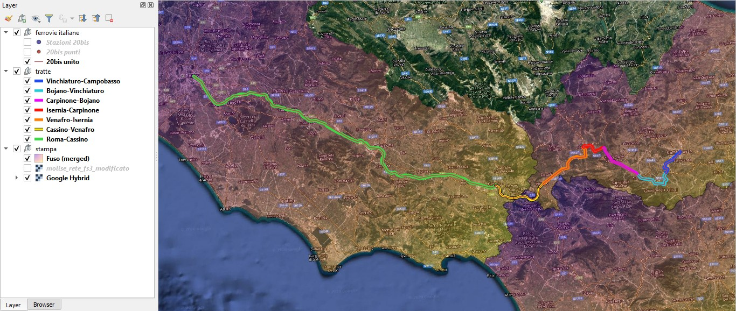

(Il percorso del 20 Bis diviso in semi-tratte)

**Lavorare sulle tabelle**

Ancor prima di dividere il percorso, il vettore risultava diviso in diversi pezzi (come detto precedentemente) e, di conseguenza, anche la tabella corrispondente risultava composta dai tanti elementi che formano il percorso.

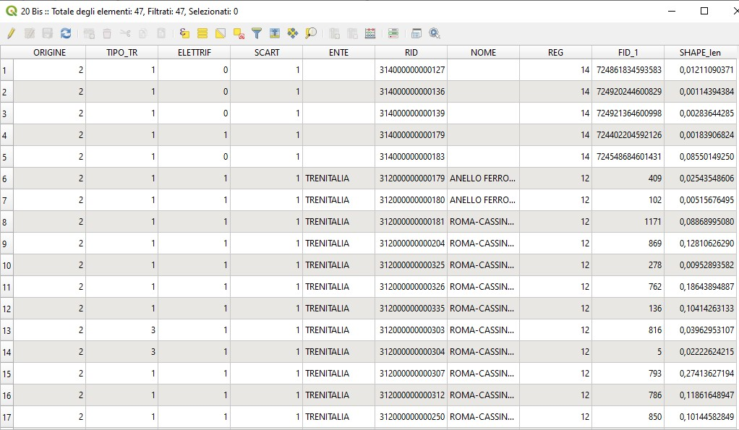

(La tabella di partenza con tutti i campi)

Dato che la maggior parte dei campi sono irrilevanti ai fini del progetto, abbiamo deciso di modificare la tabella, riprogettandola quasi del tutto: abbiamo rimosso i campi non rilevanti e li abbiamo sostituiti con informazioni utili ai fini del progetto.

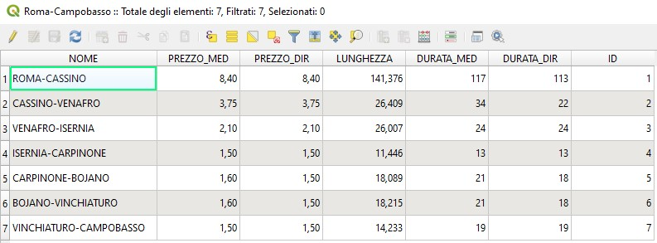

(La tabella finale riprogettata)

Una volta inserito i nuovi campi, abbiamo raccolto le relative informazioni grazie al sito di Trenitalia e le abbiamo aggiunte nella tabella finale.

Il prezzo e la durata media/diretta sono stati calcolati grazie ai dati derivanti dal sito di Trenitalia

* PREZZO_MED: costo medio di una determinata tratta, considerando i cambi
* PREZZO_DIR: costo medio di una determinata tratta, non considerando i cambi
* DURATA_MED: durata media di una determinata tratta, considerando i cambi
* DURATA_DIR: durata media di una determinata tratta, non considerando i cambi
* ID: campo usato per ordinare le tratte

**Raccontare le notizie**

Gli eventi che avvengono sul 20 Bis sono gli elementi fondamentali che lo caratterizzano: proprio per questo motivo abbiamo deciso di raccogliere queste notizie proprio dalla pagina Facebook ufficiale dedicata al 20 Bis. Dato che la pagina racconta diversi tipi di notizie, abbiamo deciso di filtrarle, creando uno script nel linguaggio di programmazione Python:

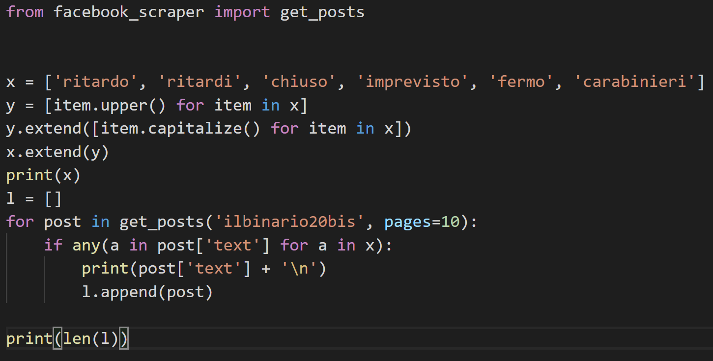

(Script in Python)

Tale script filtra le notizie della pagina Facebook tramite determinate parole chiave (ritardi, chiuso, imprevisto, ecc.)

Così facendo, lo script restituisce in output solo determinate notizie che possiedono le parole chiave sopra citate, quindi le più pertinenti per il progetto.

Una volta ottenute le notizie che ci interessano, abbiamo deciso di raggrupparle in una tabella Excel, raccogliendo e inserendo tutti i dati che ci vengono forniti dalle notizie:

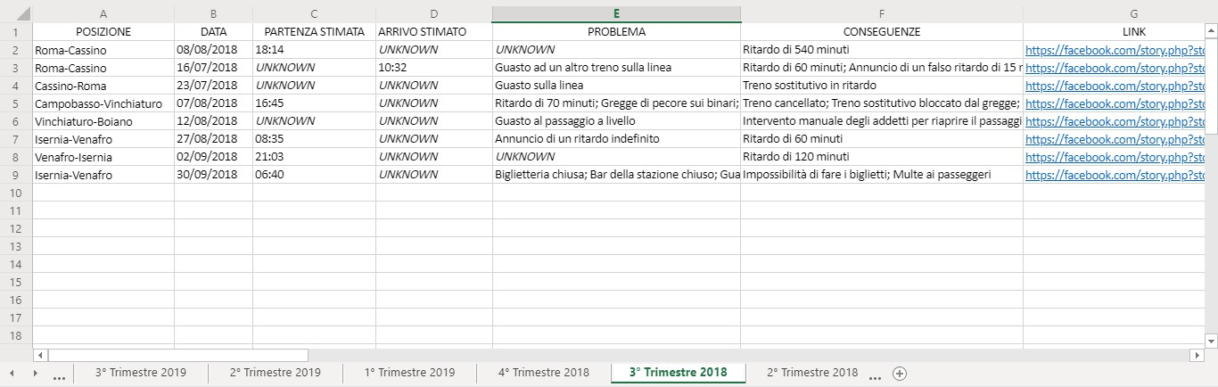

(Tabella Excel delle notizie)

La tabella mostra in modo schematico tutte le notizie filtrate dalla pagina Facebook; nello specifico, le notizie sono state raggruppate in trimestri e iniziano dal primo trimestre del 2018 e terminano al primo trimestre del 2020.

**Ricavare i punti del percorso**

Per ricavare i punti necessari alle animazioni, partendo dal percorso completo, c‘era il bisogno di trasformare il vettore del percorso da linea a punti. Andando ad estrarre semplicemente i vertici, però, avremmo ottenuto fin troppi punti, che avrebbero reso inutilmente complesse le animazioni.

Quindi, per far si di ricavare il minor numero di punti utili che descrivessero al meglio il percorso, abbiamo usato il tool di modifica “Semplifica Elemento”.

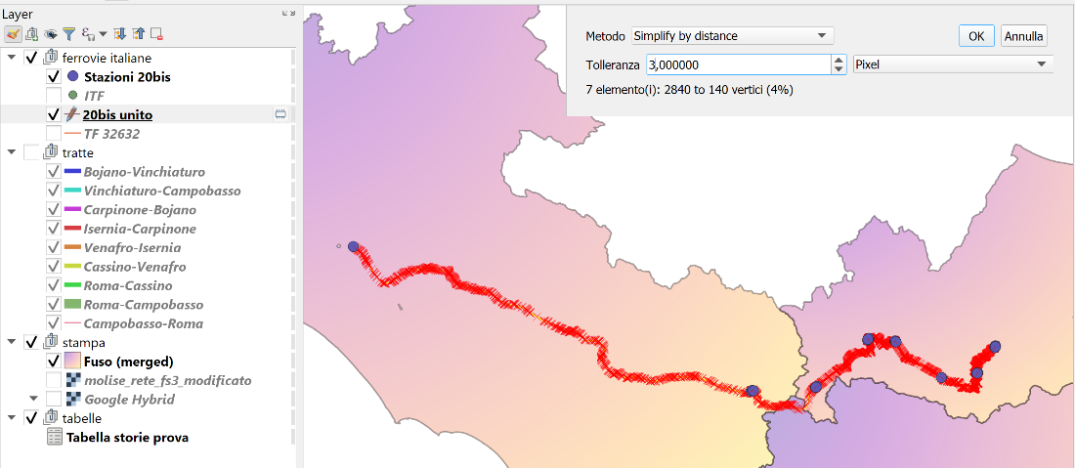

Così facendo abbiamo minimizzato il numero di vertici del percorso.

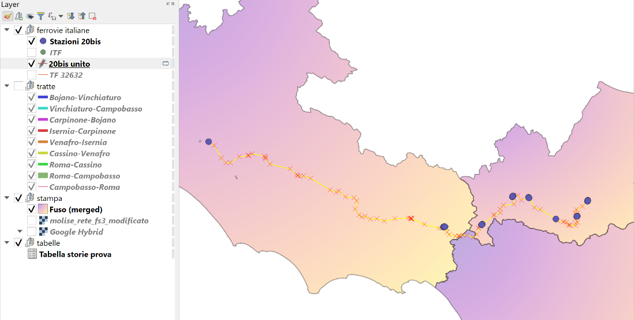

Per poi poter estrarre i vertici tramite il tool “Estrai Vertici” per poter ricavare i nostri punti.

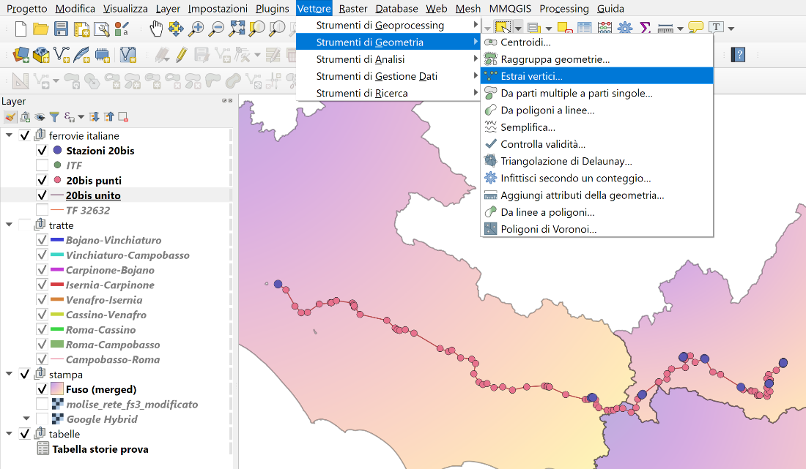

Ed infine, nei punti dove la semplificazione ha lasciato degli spazi vuoti (dove il segmento non è spezzato per lunghi periodi), abbiamo aggiunto ulteriori punti per rendere l’animazione più fluida facendo semplicemente la media tra i due punti agli estremi del segmento.

**Realizzare le animazioni**

QGIS mette a disposizione alcuni plugin che permettono lo sviluppo di determinate animazioni per le geometrie dei layer; tra quelli disponibili, abbiamo deciso di utilizzare **Time Manager**.  
L’obiettivo delle animazioni è quello di mostrare l’andamento di un treno del 20 Bis durante una determinata corsa, in base ad alcuni dati quali i ritardi/anticipi, le velocità, i tempi, ecc.  
Per realizzare tali animazioni, abbiamo usato le informazioni relative ai punti che compongono il percorso completo del 20 Bis; successivamente abbiamo scelto le notizie da animare e abbiamo costruito tutte le informazioni necessarie su Excel attraverso una serie di passaggi:

* inserire in una tabella degli orari tutte le informazioni disponibili dai post della pagina (scritti in blu scuro e grassetto);
* completare la tabella confrontando tali orari con quelli presenti sul sito di Trenitalia;

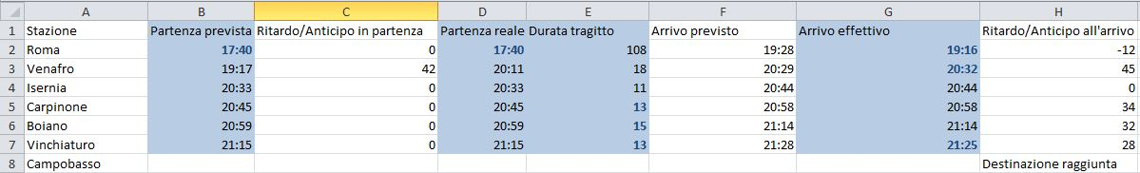

* usare le distanze tra le stazioni principali (misurate in precedenza su QGIS) per poi calcolare la velocità media in ogni tratto;
* misurare le distanze tra ogni punto dell’animazione;
* ricavare da queste, tramite la velocità media, il momento del passaggio del treno in ogni punto.

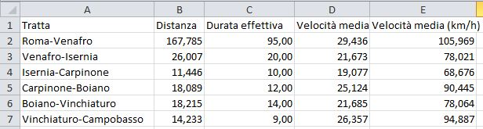

Abbiamo poi ricalcolato la velocità media e la distanza tra le stazioni principali usando il percorso semplificato da cui abbiamo estratto i punti per le animazioni. Confrontando i nuovi valori con quelli esatti ottenuti in precedenza, abbiamo poi calcolato l’errore sui tempi esatti, ridistribuendolo tra tutti i punti dell’animazione. Infine, abbiamo convertito ogni tabella in un file csv (foglio Excel delimitato dal separatore di elenco) per passarli in input al plugin Time Manager e realizzare le animazioni.

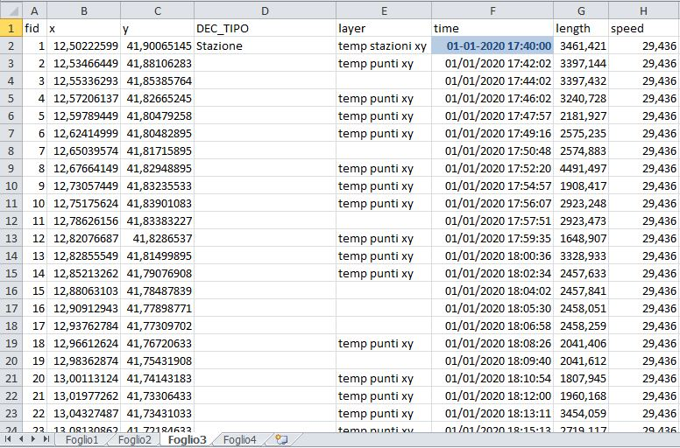

Questo procedimento semplifica di molto il valore della velocità, riducendolo a un valore costante per ogni tratto, però garantisce la precisione sugli orari di arrivo e partenza per le varie stazioni. È quindi possibile mettere in evidenza le variazioni sugli orari previsti, mettendo in risalto i numerosi ritardi e i rari anticipi che si verificano sulla tratta, nonché l’eventuale verificarsi di fermate impreviste lungo il percorso.

**Animazioni realizzate**

* 01-01-2020: “Il regionale che credeva di essere una freccia”

Il treno, dopo essere partito da Roma in orario, è arrivato a Venafro in anticipo di 12 minuti, dove però è rimasto fermo a causa di un guasto ad un passaggio a livello, accumulando un ritardo di 45 minuti. Tuttavia, a partire da Carpinone il treno ha accelerato notevolmente ed è riuscito ad arrivare a Campobasso riducendo il ritardo a 28 minuti.

(link: <https://www.facebook.com/story.php?story_fbid=2471424133106384&id=1652501871665285>)

* 07-08-2018: “La tripla storia della linea Campobasso-Boiano-Morolo"

“Era una calda giornata di metà estate, ieri, a Campobasso, dove i passeggeri attendevano il regionale 2371 che li avrebbe portati verso Roma. Ma il destino corre veloce - lui sì - sui binari della disgrazia e per loro aveva in serbo una ricca giornata di sorprese. Questa è una storia intricata, una storia che si sviluppa su 3 livelli, sulla immaginaria “Linea Gotica” Campobasso-Boiano-Morolo. […]”

(link: <https://www.facebook.com/story.php?story_fbid=2070680949847373&id=1652501871665285>)

* 19-01-2019: “Orgoglio spazio-temporale"

Il treno, dopo essere partito da Campobasso con 25 minuti di ritardo, è arrivato a Isernia con un leggero aumento sui tempi, portando il ritardo a 27. Da Venafro però il ritardo è iniziato a diminuire (21m), per poi scendere ulteriormente a Cassino (15m) e addirittura trasformarsi in un anticipo di 6 minuti all’arrivo a Roma.

(link: <https://www.facebook.com/story.php?story_fbid=1950456745203128&id=1652501871665285>)

**SITOGRAFIA**

Il libro sul 20 Bis:  
<https://www.isnews.it/cultura/51421-il-binario-20-bis-pubblicato-il-libro-che-ironizza-sulla-tratta-ferroviaria-roma-campobasso.html>

“Il Binario 20 Bis, quel treno Roma-Campobasso fuori dal mondo”  
Simbolo di una regione che “deraglia”  
<https://www.firstonline.info/binario-20-bis-quel-treno-roma-campobasso-dal-mondo/>

Il treno sul binario 20bis – La Stampa

<https://www.lastampa.it/tuttogreen/2016/05/26/news/il-treno-sul-binario-20bis-1.35011105>

Greco e Fontana: «Il binario 20-bis? Simbolo di una regione che deraglia»

<https://quotidianomolise.com/greco-e-fontana-il-binario-20-bis-simbolo-di-una-regione-che-deraglia/>

"Il Binario 20 Bis", un libro ironizza sui disagi di chi viaggia sulla tratta Roma-Campobasso - Il Giornale del Molise

<https://www.ilgiornaledelmolise.it/2018/01/01/il-binario-20-bis-un-libro-ironizza-sui-disagi-di-chi-viaggia-sulla-tratta-roma-campobasso/>